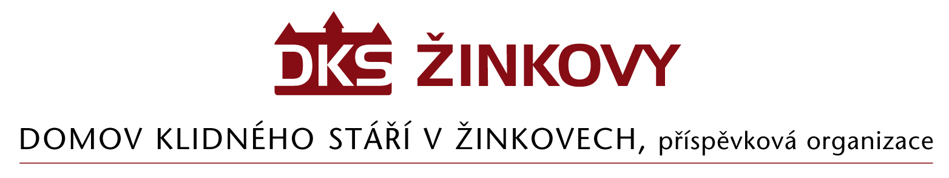

Vážený žadateli o sociální službu – domov pro seniory – celoroční pobyt,

právě jste obdržel ŽÁDOST, která je prvním krokem k tomu, abyste se stal naším klientem. Tímto Vás žádáme o PŘESNÉ, ČITELNÉ a SROZUMITELNÉ vyplnění.

Žádost se skládá ze čtyř tiskopisů:
1. Dotazník pro žadatele o poskytování pobytové sociální služby – tento tiskopis vyplní žadatel

2. Lékařský posudek o zdravotním stavu žadatele o poskytování pobytové sociální služby - tento tiskopis vyplní lékař, který zná Váš aktuální zdravotní stav (praktický lékař či ošetřující lékař při hospitalizaci).

3. Souhlas se zpracováním osobních údajů (pro potřeby DKS) – tento tiskopis vyplní žadatel

4. Souhlas se zpracováním osobních údajů (pro potřeby Krajského úřadu Plzeňského kraje) – tento tiskopis vyplní žadatel

Pokud jste i v evidenci psychiatrického lékaře, požadujeme též jeho posudek, zda jste či nejste schopen pobytu v domově pro seniory (Lékařský posudek – kolonka Ostatní informace).

V případě, že je žadatel omezen ve způsobilosti k právním úkonům je potřeba tuto skutečnost doložit kopií příslušného rozhodnutí soudu.

To vše zašlete na adresu DKS Žinkovy, přísp. org.
Žinkovy 89, 335 54 Žinkovy

Řádně vyplněná a schválená žádost bude obodována dle stanovených kritérií a následně bude dle přidělených bodů zařazena na místo v pořadníku čekatelů DKS. Je tedy v zájmu žadatele udržovat údaje uvedené v žádosti aktuální a nastanou-li některé změny, které mohou ovlivnit pořadí v pořadníků čekatelů DKS, nahlásit je.

Vaše případné dotazy rádi zodpovíme na e-mailu soc.pra@dkszinkovy.cz nebo na tel. č.: 371 593 121, 371 593 196, linka 28; či 777 484 870.

S pozdravem
Bc. Petr Batovec
sociální pracovník
!!!Upozornění!!!
Nepoužívejte jiné tiskopisy. Dbejte, aby Váš lékař vyplnil „Lékařský posudek“, který Vám posíláme. NEPOSÍLEJTE lékařské zprávy, nenahrazují náš tiskopis „Lékařský posudek“.

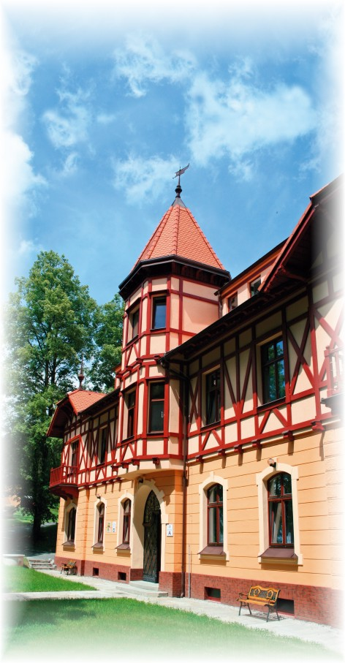
Domov klidného stáří v Žinkovech, příspěvková organizace
Žinkovy 89, 335 54 Žinkovy
Tel: 371 593 196, Fax: 371 593 113, Email: dks@dkszinkovy.cz

Dotazník pro žadatele
o poskytování pobytové sociální služby
Datum doručení „Dotazníku“  (nevyplňujte) | spisová značka odpovědi na dotazník (nevyplňujte)
Jméno a příjmení žadatele
(příp. rodné příjmení)
Datum narození žadatele
(den, měsíc, rok)

Adresa aktuálního pobytu žadatele (např. doma, v LDN, v sociálním zařízení, apod.)
Ulice č.p.
Město PSČ
Korespondenční adresa - uveďte adresu, na kterou má být doručována korespondence.
Dojde-li ke změně, žádáme o aktualizování!
Ulice č.p.
Město PSČ
Kontaktní osoba - uveďte osobu, kterou je možno v případě potřeby kontaktovat.
Jméno a příjmení Ulice č. p.
(vztah k žadateli)
Telefon, email Město PSČ
Opatrovník – vyplňte pouze v případě, že je žadatel omezen ve způsobilosti k právním úkonům.
Jméno a příjmení Ulice č. p.
(opatrovníka)
Telefon, email Město PSČ

Příspěvek na péči I. st. II. st. III. st. IV. st. bez příspěvku zažádáno

Místo pro Vaše poznámky k dotazníku: další potřeby a požadavky žadatele, (např. jednolůžkový, dvoulůžkový pokoj, …).
Prohlašuji, že veškeré údaje v tomto dotazníku jsou pravdivé.
V ............................................... dne ...........................

..................................................................................... ………………………………
Vlastnoruční podpis žadatele (popř. opatrovníka) Telefon žadatele
Vyplněný dotazník, Lékařský posudek, případně další dokumenty zašlete na adresu:
Domov klidného stáří v Žinkovech, příspěvková organizace
Žinkovy 89
335 54 Žinkovy
nebo jej odevzdejte v kanceláři Domova!

Domov klidného stáří v Žinkovech, příspěvková organizace
Žinkovy 89, 335 54 Žinkovy
Tel: 371 593 196, Fax: 371 593 113, Email: dks@dkszinkovy.cz

Lékařský posudek
o zdravotním stavu žadatele o poskytování pobytové sociální služby

Datum doručení dotazníku  (nevyplňujte) |  |  | Jméno, příjmení a sídlo lékaře
Jméno a příjmení žadatele
Datum narození žadatele  (den, měsíc, rok) |  |  |  |  |  | místo narození
Bydliště žadatele
Zdravotní pojišťovna |  |  |  |  |  | kód pojišťovny
Objektivní nález (status praesens generalis; v případě orgánového postižení i status localis)

Duševní stav (popř. projevy narušující kolektivní soužití)

Diagnóza (česky) Statistická značka hlavní choroby
podle mezinárodního seznamu
a) hlavní
b) ostatní choroby nebo chorobné stavy
Poslední medikace
Schopnost chůze bez cizí pomoci |  |  |  |  |  |  |  |  | ANO ¹⁾ |  | NE ¹⁾
Kompenzační pomůcky |  |  |  | hůlka, francouzské hole, chodítko, invalidní vozík,… ¹⁾
Sluch |  |  |  | normální, nedoslýchá, zbytky sluchu, neslyší
Zrak |  |  |  | normální, zhoršené vidění, zbytky zraku, nevidomý
Upoután na lůžko |  |  |  | Trvale ¹⁾  Převážně ¹⁾ |  |  |  |  | ANO ¹⁾ |  | NE ¹⁾
Schopnost sám sebe obsloužit |  |  |  | oblékání, osobní hygiena, podávání stravy, podávání léků, uléhání, vstávání ¹⁾
Inkontinence |  |  |  | Trvale ¹⁾  Občas ¹⁾  V Noci ¹⁾ |  |  |  |  | ANO ¹⁾ |  | NE ¹⁾
Pomůcky při inkontinenci |  |  |  | vložky, vložné pleny, kalhotky, používání WC křesla u lůžka
Datum posledního objednání inkontinenčních pomůcek: ………………………………..
Potřeba lékařského ošetření |  |  |  |  | Trvale ¹⁾  Občas ¹⁾ |  |  |  | ANO ¹⁾ |  | NE ¹⁾
Dohled specializovaného oddělení ZZ
interní lékař

neurolog

diabetolog

plicní lékař

kožní lékař

oční lékař

psychiatr

ortopéd

chirurg

urolog

protialkoholní

jiný…………………………………………………………………………………….
Ostatní informace:
Alergie, očkování
Druh očkování | Datum posledního očkování | Druh očkování |  | Datum posledního očkování |  |  |  | Alergie
TAT |  | Covid-19
Chřipka |  | Pneumokok
Vyplnil

Dne:
Razítko a podpis vyšetřujícího lékaře
Posudek lékaře Domova klidného stáří v Žinkovech, p.o.

Dne: Razítko a podpis lékaře
1) Nehodící se škrtněte!

Souhlas se zpracováním osobních údajů

Já, níže podepsaný(á) ………………………………………………………….
Nar. ………………………………………………………………………………..
Trvale bytem: …………………………………………………………………….

u d ě l u j i s o u h l a s,
správci osobních údajů Domovu klidného stáří v Žinkovech, příspěvkové organizaci, se sídlem Žinkovy 89, 335 54 Žinkovy, IČ: 49180312 (dále jen „správce“),
ke zpracování mých osobních údajů uvedených v Dotazníku pro žadatele o poskytování pobytové sociální služby.
Jedná se o tyto údaje: jméno a příjmení, datum a místo narození, adresa, telefon, výše příspěvku na péči, podpis, zdravotní pojišťovna, zdravotní stav, medikace, další Vámi uvedené údaje, jméno a příjmení kontaktní osoby, adresa, telefon, email, podpis, vztah k žadateli a jméno a příjmení opatrovníka, adresa, telefon, email, podpis.
Výše uvedené osobní údaje lze zpracovávat:
- uchováním a nahlížením za účelem vytvoření osobní složky vedené u správce.
Byl/a jsem informován/a o tom, že udělení tohoto souhlasu je dobrovolné a není ničím podmiňováno ze strany správce. Rovněž jsem byl informován o tom, že tento souhlas lze kdykoliv odvolat a to celý nebo i jen z části.

V……………………………….. dne…………………………….

………………………………………………………
vlastnoruční podpis žadatele (popř. opatrovníka)

identifikátor služby 149 74 85

Souhlas se zpracováním osobních údajů

- Identifikace a účel zpracování
Já
jméno a příjmení ……………………………………………………………..................................................

datum narození …………………………………………………………………………………………………………….

obec trvalého pobytu …………………………………………………………………………………………………………….

uděluji tímto souhlas
Plzeňskému kraji, Krajskému úřadu Plzeňského kraje
IČO: 70890366
se sídlem Škroupova 18, 306 13 Plzeň
jako správci (dále jen „Správce“),

ABY VE SMYSLU Nařízení Evropského parlamentu a Rady (EU) 2016/679 ze dne 27. dubna 2016 o ochraně fyzických osob v souvislosti se zpracováním osobních údajů a volném pohybu těchto údajů a o zrušení směrnice 95/46/ES (dále jen „obecná nařízení“) zpracoval mé osobní údaje (jméno, příjmení, datum narození, obec trvalého pobytu).

Tyto osobní údaje jsou Správcem zpracovávány za účelem sledování duplicit v žádostech o poskytování pobytové sociální služby (dále jen „žádost“) prostřednictvím webové aplikace „Sociální služby v Plzeňském kraji“. Tuto aplikaci firmy Altair Software s.r.o., Havelkova 90/6, 779 00 Olomouc, IČO 28350511, provozuje Plzeňský kraj za účelem sledování počtu žádostí a jejich případných duplicit u více poskytovatelů pohybových sociálních služeb. Pokud zájemce podá žádost u více poskytovatelů pobytových sociálních služeb, tato aplikace zjistí, že se jedná o téhož zájemce, což je potřebné při plánování rozvoje a počtu lůžek pobytových sociálních služeb v Plzeňském kraji. V případě změny stavu žádosti o poskytování pobytové sociální služby (zařazení do pořadníku, vyřazení z pořadníku – umístění do sociální služby, stažení žádosti, úmrtí) budou v této skutečnosti prostřednictvím aplikace „Sociální služby v Plzeňském kraji“ informováni také ostatní registrovaní poskytovatelé pobytových sociálních služeb spolupracující v rámci této aplikace, u kterých je žádost také podaná. Zpráva pro ostatní poskytovatele je pouze informativní a nijak neovlivňuje stav žádosti u těchto poskytovatelů. Zpracované údaje nebudou použity k jinému účelu než k výše uvedenému.

Podepsání či nepodepsání Souhlasu se zpracováním osobních údajů neznamená zvýhodnění či znevýhodnění v evidenci žádostí o poskytnutí sociální služby.

Tyto osobní údaje jsou Správcem zpracovány po dobu vedení žádosti u pobytové sociální služby. V momentě vyřízení žádostí dojde k odstranění veškerých osobních údajů.

S výše uvedeným zpracováním osobních údajů tímto uděluji výslovný souhlas. Souhlas je svobodný a jsem si vědom/a toho, že jej mohu kdykoli vzít zpět. Byl/a jsem řádně poučen/a, že odvolání souhlasu se zpracováním osobních údajů musí být učiněno prokazatelnou formou, nejlépe písemně.

- Poučení
Beru na vědomí, že podle Obecného nařízení mám právo:
* vzít souhlas kdykoli zpět
* požadovat informaci, jaké mé osobní údaje jsou Správcem zpracovávány
* požadovat po Správci vysvětlení ohledně zpracování osobních údajů
* vyžádat si u Správce přístup k těmto údajům a tyto nechat aktualizovat nebo opravit
* požadovat po Správci výmaz těchto osobních údajů
* v případě pochybností o dodržování povinností souvisejících se zpracováním osobních údajů obrátit se na Správce (kontakt na pověřence pro ochranu osobních údajů je zveřejněn na www.plzensky-kraj.cz) nebo Úřad pro ochranu osobních údajů.

V …………………………………………………………. dne …………………………………………………

………………………………………………………
podpis

